Ontwerprapport

1. Inleiding (Vere) 4
2. Architectuurontwerp ( Seandric) 5
2.1 Uitganspunten 5
2.2 WAN-Architectuur 5
2.3 Netwerkstructuur 6
3. Detailontwerp (Denis & Seandric) 7
3.1. Delft 8
3.2. Aruba (Seandric) 10
3.3. Melbourne (Seandric) 11
3.4 Kosten 11
4. IP-Plan 11
4.1 Algemeen ontwerp IP-adressering 11
4.2 IPv4-adresseringsplan 12
4.3 IPv6-adresseringsplan 12
4.4 WAN-adressering 13
5. Netwerkprotocollen (Vere) 14
5.1 Open Shortest Path First (OSPF) 14
5.2 Border Gateway Protocol (BGP) 14
5.3 Virtual Private Network (VPN) 14
5.5 VRRP 15
6. Dienst (in het kort + verwijzen paper) (Thomas) 16
7. Security architectuur(Thomas) 17
7.1 Uitgangspunten en ontwerpprincipes 17
Defense in Depth 17
Zero-Trust benadering 17
7.2 Netwerksegmentatie en VLAN-structuur 18
Segmentatie per functie 18
Inter-VLAN verkeer 18
7.3 Switch security 18
Access switches (Catalyst 2950) 18
Multilayer switches (Catalyst 3650) 19
7.4 Router- en WAN-beveiliging 19
7.5 Firewall en DMZ-beveiliging 20
7.6 Server- en Kubernetes Security 20
7.7 Monitoring, Logging en Incident response 21
7.8 Fysieke- en organisatorische beveiliging 21
8. Configuraties 22
Security 22
8.1. Switch (Vere Routing / Thomas Security) 22
Security 22
8.2. Router (Vere Routing / Thomas Security) 27
Security 27
8.3. ACL’s (Thomas) 29
9. Proof of Concept (Seandric) 34
10. Bijlagen 35
11. Bibliografie 36

Inleiding
Dit ontwerprapport beschrijft het netwerkontwerp voor TropoMetrics. Het doel van dit rapport is om een overzichtelijk, schaalbaar en veilig netwerk te presenteren, dat aansluit bij de huidige en toekomstige behoeften van de organisatie.
Het document bestaat uit verschillende hoofdstukken, waaronder de architectuur, het detailontwerp per locatie, het IP-adresseringsplan, de gebruikte netwerkprotocollen en de configuraties van de belangrijkste netwerkcomponenten.
De belangrijkste uitgangspunten van het ontwerp zijn:
- Beschikbaarheid en redundantie: het netwerk moet bestand zijn tegen storingen en uitval van componenten
- Schaalbaarheid: het ontwerp moet meegroeien met de organisatie en eenvoudig uitbreidbaar zijn
- Beveiliging: gevoelige data en interne systemen moeten beschermd zijn tegen ongeautoriseerde toegang
- Beheerbaarheid: het netwerk moet overzichtelijk en goed te monitoren zijn, zodat beheer efficiënt kan plaatsvinden
- Consistentie tussen locaties: door een uniforme opzet wordt het beheer vereenvoudigd en worden fouten voorkomen

Architectuurontwerp ( Seandric)

2.1 Uitganspunten
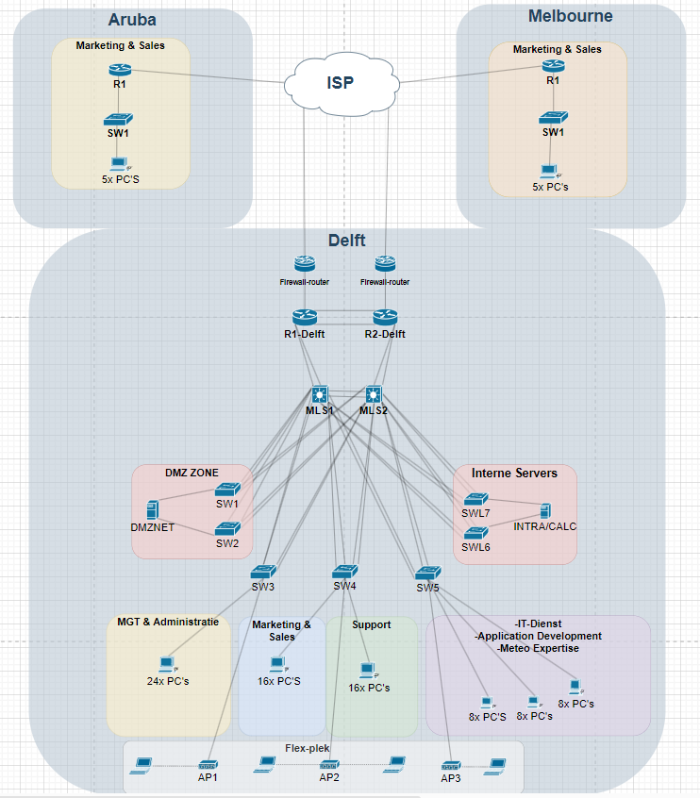MISSCHIEN BIJLAGE ERBIJ OFZ.
Dit hoofdstuk beschrijft het architectuurontwerp van het netwerk van TropoMetrics op hoofdlijnen. De architectuur vormt het ontwerp op hoofdlijnen en geeft inzicht in de gekozen structuur, principes en technologieën. De focus ligt hierbij op overzicht, onderbouwing van keuzes en toekomstbestendigheid. Detailconfiguraties en locatiespecifieke uitwerkingen worden in de volgende hoofdstukken behandeld.
Het netwerkontwerp is gebaseerd op het Programma van Eisen en het Plan van Aanpak. Daarbij is onderscheid gemaakt tussen een hoofdlocatie waar centrale diensten draaien en nevenlocaties met een ondersteunende functie. Dit uitgangspunt voorkomt een uniform ontwerp voor alle locaties en maakt het mogelijk om beschikbaarheid en kosten in balans te houden.

2.2 WAN-Architectuur

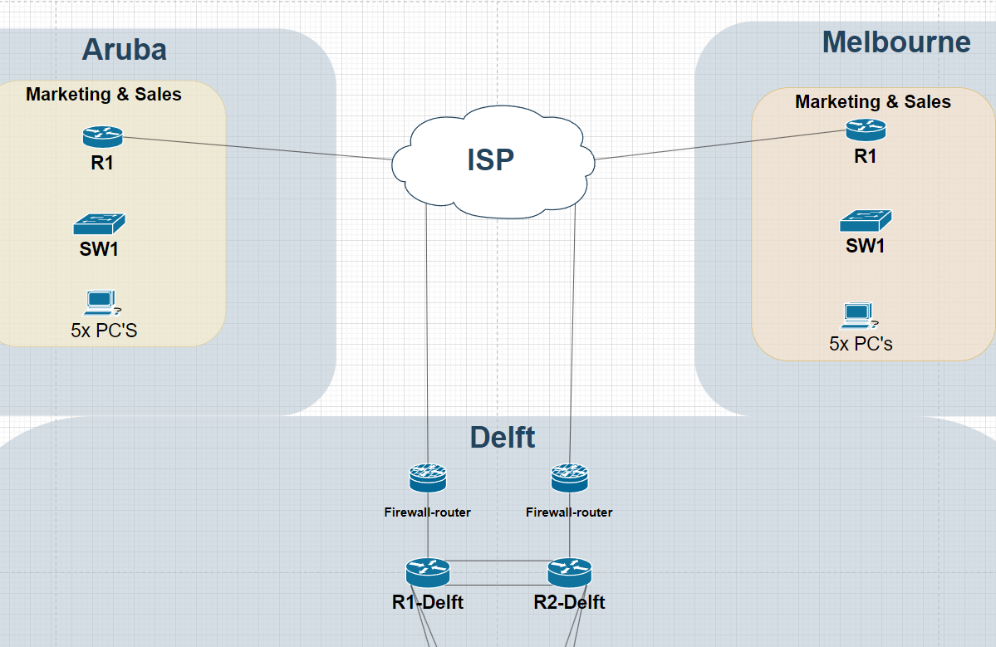
Het netwerk van TropoMetrics bestaat uit drie locaties: Delft, Aruba en Melbourne. Deze locaties zijn onderling verbonden via een door de ISP geleverde WAN-verbinding op basis van BGP-VPN. Deze architectuur maakt dynamische route-uitwisseling mogelijk en ondersteunt een schaalbare multi-site omgeving. Elke locatie beschikt over een eigen internetverbinding (local breakout). Hierdoor wordt internetverkeer lokaal afgehandeld en niet onnodig via een centrale locatie gerouteerd. Dit vermindert latency, verlaagt de afhankelijkheid van één knooppunt en draagt bij aan de robuustheid van het netwerk. De gekozen WAN-architectuur maakt het bovendien mogelijk om in de toekomst extra locaties toe te voegen zonder ingrijpende wijzigingen aan het bestaande ontwerp.

2.3 Netwerkstructuur
Binnen het netwerk is een duidelijk onderscheid gemaakt tussen een hoofdlocatie en nevenlocaties. De hoofdlocatie vervult een centrale rol binnen de dienstverlening van TropoMetrics en stelt daarom hogere eisen aan beschikbaarheid. Het netwerkontwerp houdt hier rekening mee door redundantie toe te passen op architectuurniveau. Nevenlocaties hebben een beperkter netwerkontwerp dat past bij hun ondersteunende functie en lagere beschikbaarheidseisen.
Het netwerk is logisch gesegmenteerd in STAFFNET, CALCNET, INTRANET en DMZNET. Deze segmentatie zorgt voor een overzichtelijke netwerkstructuur waarin duidelijk is welke typen systemen en diensten waar zijn gepositioneerd. Publiek toegankelijke diensten zijn logisch gescheiden van interne systemen, terwijl interne diensten centraal zijn geplaatst binnen de netwerkstructuur. Deze opzet zorgt ervoor dat het netwerk begrijpelijk, beheersbaar en uitbreidbaar blijft. Indien een nevenlocatie in de toekomst een belangrijkere rol krijgt, kan het ontwerp worden uitgebreid richting een architectuur met hogere beschikbaarheid zonder het netwerkfundament te wijzigen.

Detailontwerp (Denis & Seandric)
Inleiding (seandric)

3.1. Delft
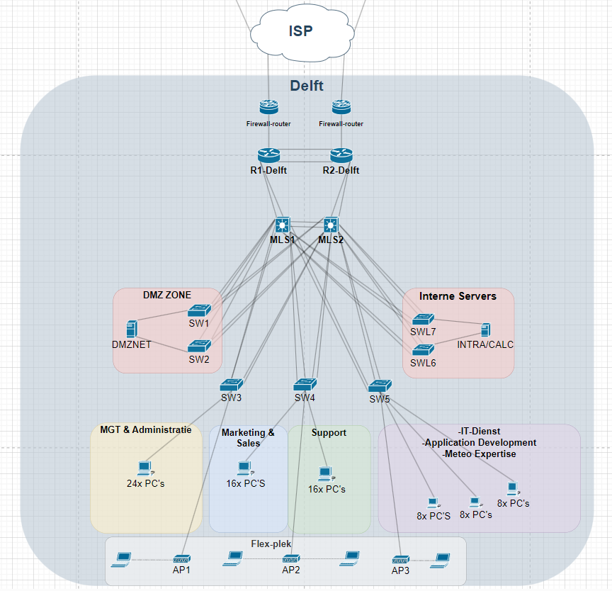
De locatie Delft fungeert als het hoofdkantoor van TropoMetrics en is de grootste en meest centrale locatie binnen het netwerk. In Delft zijn alle afdelingen aanwezig en daarnaast worden hier de interne IT-diensten, het rekencluster en de publiek toegankelijke diensten gehost. Omdat deze locatie een cruciale rol speelt binnen de organisatie, is het netwerkontwerp gericht op hoge beschikbaarheid, schaalbaarheid en een duidelijke scheiding van netwerkfuncties.
Voor Delft is gekozen voor een redundante collapsed-core netwerktopologie. In dit ontwerp vormen twee multilayer switches gezamenlijk de kern van het netwerk. Deze switches verzorgen zowel de distributie als de routing tussen de verschillende netwerksegmenten. Door te werken met twee multilayer switches wordt voorkomen dat één enkel apparaat een single point of failure vormt. Alle access switches zijn redundant aangesloten op beide multilayer switches, waardoor het netwerk operationeel blijft bij uitval van een uplink of één van de core-apparaten.
De multilayer switches zijn onderling verbonden via een EtherChannel. Hierdoor wordt niet alleen extra bandbreedte gerealiseerd, maar ook redundantie op linkniveau. Een vergelijkbare opzet is toegepast in de koppeling richting de WAN-routers. In Delft zijn twee routers geplaatst die samen zorgen voor de verbinding met de ISP en het BGP-VPN naar de andere locaties. Deze routers zijn zowel onderling als richting de core redundant verbonden, zodat ook de WAN-connectiviteit geen enkelvoudig faalpunt bevat.
In het netwerk wordt op verschillende plekken gebruikgemaakt van EtherChannel. Hierbij worden meerdere fysieke verbindingen samengevoegd tot één logische verbinding. Dit zorgt voor extra bandbreedte en biedt redundantie, waardoor de verbinding actief blijft wanneer één van de links uitvalt. Omdat deze opzet kan leiden tot meerdere netwerkpaden, wordt Spanning Tree Protocol gebruikt om lussen te voorkomen en de stabiliteit van het netwerk te behouden. Door per VLAN vaste root-bridges te definiëren blijft het netwerk overzichtelijk en goed beheersbaar.
Het netwerk in Delft is logisch gesegmenteerd in meerdere VLAN’s. Deze segmentatie is toegepast om verschillende typen verkeer van elkaar te scheiden en zo prestaties, beheerbaarheid en beveiliging te verbeteren. Medewerkers maken gebruik van aparte VLAN’s voor bedrade en draadloze toegang, terwijl gastgebruikers volledig gescheiden zijn van interne systemen. Daarnaast zijn er afzonderlijke segmenten ingericht voor interne servers, het rekencluster, publiek toegankelijke diensten en netwerkbeheer. Elk VLAN vormt een eigen netwerksegment, waarbij routing tussen de VLAN’s plaatsvindt op de multilayer switches.

De serveromgeving binnen Delft is logisch verdeeld over de netwerksegmenten. Interne servers zijn ondergebracht in het intranetsegment, zodat deze alleen intern bereikbaar zijn. Diensten die vanaf het internet toegankelijk moeten zijn, zijn geplaatst in een apart DMZ-segment. Deze scheiding beperkt het risico dat een extern bereikbare dienst directe toegang kan krijgen tot interne systemen. Het beheer van netwerkapparatuur vindt plaats via een apart managementsegment, dat alleen toegankelijk is voor de IT-afdeling.
Bij het ontwerp van het Delft-netwerk is nadrukkelijk rekening gehouden met beveiliging. Door het toepassen van netwerksegmentatie worden ongewenste verbindingen tussen gebruikers, servers en beheernetwerken voorkomen. Gastnetwerken zijn volledig gescheiden van bedrijfsnetwerken en beheerinterfaces zijn niet toegankelijk voor reguliere gebruikers. Verdere beveiligingsmaatregelen, zoals toegangsbeperkingen tussen segmenten, worden in latere hoofdstukken technisch uitgewerkt.

3.2. Aruba (Seandric)
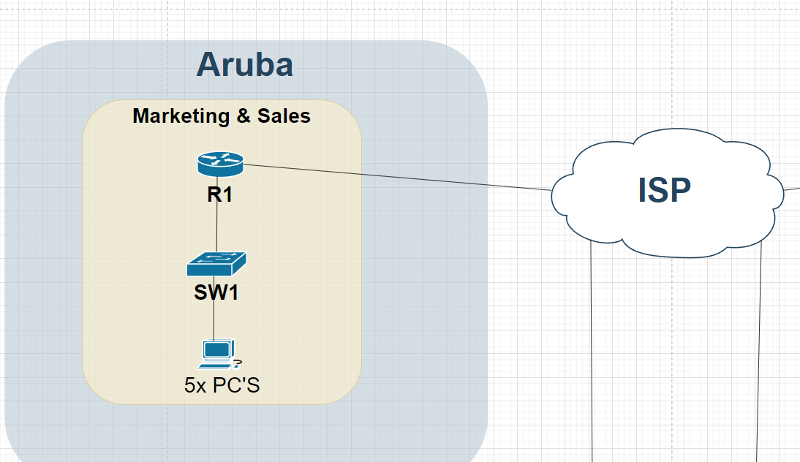
De locatie Aruba is binnen het netwerkontwerp ingericht als nevenlocatie met een ondersteunende rol. Op deze locatie bevinden zich uitsluitend marketing- en salesmedewerkers en worden geen centrale diensten of servers gehost. Het detailontwerp is daarom gericht op eenvoud, betrouwbaarheid en kostenefficiëntie, terwijl het volledig aansluit op de centrale architectuur van TropoMetrics.
De netwerkinfrastructuur van Aruba bestaat uit één router die fungeert als centraal knooppunt voor de locatie. Deze router verzorgt de verbinding met het WAN richting Delft via de door de ISP geleverde BGP-VPN-verbinding en biedt daarnaast directe internettoegang via de lokale ISP (local breakout). Door deze functies te combineren in één component blijft het ontwerp overzichtelijk en beheersbaar.
Achter de router bevindt zich de lokale switchinglaag waarop werkplekken en eventuele draadloze toegangspunten zijn aangesloten. De router verzorgt de routing tussen het lokale subnet en het WAN. Er is bewust geen redundante router of firewall geplaatst. De reden hiervoor is dat Aruba geen bedrijfskritische diensten aanbiedt en dat uitval van deze locatie geen directe impact heeft op klanten of kernprocessen van TropoMetrics.

De gekozen opzet sluit goed aan bij het totale netwerkontwerp. Aruba maakt gebruik van dezelfde WAN-architectuur en routeringsprincipes als de andere locaties, waardoor configuraties grotendeels herbruikbaar zijn. Dit vereenvoudigt beheer en troubleshooting en verlaagt de operationele complexiteit. Mocht de locatie Aruba in de toekomst een grotere rol krijgen, dan kan het ontwerp relatief eenvoudig worden uitgebreid met extra componenten zonder aanpassing van het netwerkfundament.

3.3. Melbourne (Seandric)
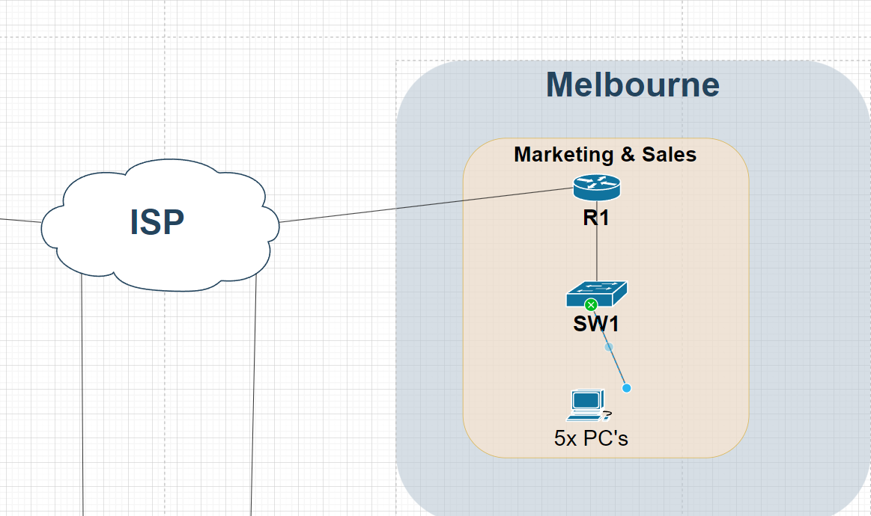
De locatie Melbourne heeft, net als Aruba, een ondersteunende rol binnen TropoMetrics en is primair ingericht voor marketing- en salesactiviteiten. Om consistentie en beheersbaarheid te waarborgen, is het netwerkontwerp van Melbourne vrijwel identiek aan dat van Aruba.
Ook in Melbourne is gekozen voor één router als centraal netwerkcomponent. Deze router verzorgt de WAN-verbinding richting Delft via de BGP-VPN van de ISP en handelt lokaal internetverkeer af via de eigen internetverbinding. Door gebruik te maken van local breakout wordt voorkomen dat internetverkeer onnodig via de hoofdlocatie wordt geleid, wat de prestaties voor gebruikers op locatie verbetert.
De lokale router is gekoppeld aan een eenvoudige switchinglaag voor de werkplekken. Net als bij Aruba is geen redundante infrastructuur toegepast. Deze keuze is bewust gemaakt omdat Melbourne geen centrale diensten host en een hogere beschikbaarheid geen functionele meerwaarde biedt in verhouding tot de extra kosten.
Door Melbourne volgens hetzelfde ontwerpprincipe als Aruba op te zetten, ontstaat een uniform model voor nevenlocaties binnen TropoMetrics. Dit maakt het netwerk voorspelbaar en schaalbaar. Nieuwe nevenlocaties kunnen volgens hetzelfde ontwerp worden toegevoegd, terwijl bestaande locaties eenvoudig kunnen worden opgeschaald indien hun rol binnen de organisatie verandert.

3.4 Kosten

IP-Plan

4.1 Algemeen ontwerp IP-adressering
Voor het netwerk van TropoMetrics is gekozen voor een duidelijke en schaalbare IP-adresseringsstructuur. Het IP-plan sluit direct aan op de netwerksegmentatie en topologie zoals beschreven in het detailontwerp. Zowel IPv4 als IPv6 zijn toegepast in een dual-stack ontwerp, zodat het netwerk voorbereid is op toekomstige groei en moderne netwerktoepassingen.
Voor IPv4 wordt gebruikgemaakt van private adressen. Per VLAN is een volledig subnet toegewezen, zodat voldoende ruimte beschikbaar blijft voor uitbreiding zonder herontwerp van het netwerk. De default gateway is in elk subnet vastgelegd op het eerste bruikbare adres, zodat de adressering consistent en herkenbaar blijft. Voor eindgebruikers wordt gebruikgemaakt van DHCP, terwijl servers en netwerkapparatuur statisch zijn geadresseerd.
Voor IPv6 is gebruikgemaakt van de toegewezen organisatie-prefix. De IPv6-adressering is opgezet volgens gangbare richtlijnen, waarbij elk VLAN een eigen /64-prefix krijgt. Hierdoor is het netwerk overzichtelijk, schaalbaar en eenvoudig te beheren.

4.2 IPv4-adresseringsplan
Het IPv4-adresseringsplan beschrijft de interne netwerkadressering van TropoMetrics en is opgebouwd per locatie en per netwerksegment. De adressering sluit direct aan op de VLAN-structuur zoals beschreven in het detailontwerp. Voor elk VLAN is een volledig subnet toegewezen, zodat voldoende ruimte beschikbaar is voor groei en uitbreiding zonder dat herstructurering van het IP-plan nodig is.
Binnen de gebruikersnetwerken worden IP-adressen automatisch uitgegeven via DHCP. Dit geldt voor zowel bedrade als draadloze netwerken voor medewerkers en gasten. Door gebruik te maken van DHCP wordt het beheer vereenvoudigd en kunnen apparaten zich flexibel binnen het netwerk verplaatsen. Binnen elk subnet is daarnaast een deel van de adressen gereserveerd voor statische toewijzing. Deze statische adressen worden gebruikt voor servers, netwerkapparatuur en andere vaste componenten waarvoor een voorspelbaar IP-adres beter is.
De interne servernetwerken, zoals het intranetsegment, het rekencluster en het DMZ-segment, maken uitsluitend gebruik van statische IPv4-adressen. Dit verhoogt de beheersbaarheid en maakt het eenvoudiger om monitoring, logging en beveiligingsmaatregelen toe te passen. Voor het beheer van netwerkapparatuur is een apart managementsegment ingericht, dat statisch is geadresseerd en niet toegankelijk is voor reguliere gebruikers.
De kleinere locaties Aruba en Melbourne volgen dezelfde IPv4-structuur als Delft, maar op kleinere schaal. Door dezelfde opzet per locatie te hanteren blijft het netwerk consistent en overzichtelijk, wat het beheer vereenvoudigt en fouten voorkomt.

4.3 IPv6-adresseringsplan
Naast IPv4 is binnen het netwerk ook IPv6 ingericht. Hiervoor is de IPv6-range gebruikt die in de projectbeschrijving is toegewezen aan TropoMetrics. De IPv6-adressering is logisch opgebouwd per locatie. Elke locatie heeft een eigen deel van de IPv6-range gekregen, zodat de adressering overzichtelijk blijft en makkelijk is uit te breiden. Binnen elke locatie heeft elk VLAN een eigen /64-subnet.
Voor netwerken waar gebruikers op werken worden IPv6-adressen automatisch toegekend met behulp van SLAAC. Apparaten krijgen hiermee zelf een IPv6-adres op basis van informatie die door de router wordt geadverteerd. Dit zorgt ervoor dat gebruikers zonder extra configuratie gebruik kunnen maken van IPv6. Voor servers en netwerkapparatuur is gekozen voor vaste IPv6-adressen, zodat deze systemen altijd bereikbaar zijn op hetzelfde adres en eenvoudig te beheren blijven.

4.4 WAN-adressering
De WAN-adressering is gescheiden gehouden van de interne netwerkadressering. Voor de verbindingen tussen de routers en de ISP zijn aparte WAN-subnetten ingericht die uitsluitend worden gebruikt voor router-tot-router communicatie. Deze subnetten maken geen deel uit van de interne VLAN-structuur en worden alleen toegepast op de WAN-interfaces van de routers.
In Delft zijn twee WAN-routers geplaatst om redundantie en beschikbaarheid te waarborgen. Beide routers beschikken over een eigen WAN-adres en een bijbehorend ISP next-hop adres. Hierdoor blijft externe connectiviteit beschikbaar bij uitval van één router of WAN-link. De locaties Aruba en Melbourne beschikken elk over één WAN-router met een eigen WAN-subnet richting de ISP.

Netwerkprotocollen

5.1 Open Shortest Path First (OSPF)
OSPF is een link-state routingprotocol dat speciaal is ontworpen voor IPv6-netwerken. Het werkt door routers informatie uit te laten wisselen over hun directe verbindingen, waarna elke router zelfstandig de optimale route naar elk netwerksegment berekent met behulp van Dijkstra’s algoritme. Het ondersteunt een hiërarchische structuur met meerdere areas, waardoor grote netwerken logisch en schaalbaar blijven.
Omdat TropoMetrics een dual-stack netwerk gebruikt (IPv4 en IPv6), is OSPF nodig om IPv6-verkeer dynamisch te routeren. Het protocol is robuust, convergeert snel bij netwerkveranderingen en is vendor-onafhnakelijk. Dankzij de area-structuur kunnen we de hoofdlocatie (Delft) en de andere locaties (Aruba en Melbourne) logisch scheiden, wat het beheer vereenvoudigt en de stabiliteit verhoogt.
In ons ontwerp is Delft ingericht als Area 0, de backbone van het OSPF-netwerk. Hier draaien de multilayer switches en core-routers die verantwoordelijk zijn voor de routing tussen alle VLAN’s binnen de hoofdlocatie, zoals STAFFNET, CALCNET, INTRANET, DMZNET en MANAGEMENT. Aruba en Melbourne worden elk als aparte stub areas gekoppeld aan Area 0. Deze stub areas ontvangen enkel een default route van Delft en hoeven geen volledige routingtabellen bij te houden, wat de belasting op hun routers verlaagt en het beheer vereenvoudigt. Binnen elke locatie worden VLAN’s via OSPF gerouteerd, waarbij authenticatie wordt toegepast om route-injectie te voorkomen. De configuratie is afgestemd op redundantie en segmentatie: alleen geautoriseerde routes worden geadverteerd, en inter-VLAN verkeer wordt via ACL’s gecontroleerd.

5.2 Border Gateway Protocol (BGP)
BGP is het standaard protocol voor route-uitwisseling tussen autonome systemen, zoals bedrijven en internetproviders. Het werkt met path vector routing, waarbij routers informatie delen over welke netwerken ze kunnen bereiken en via welke AS-nummers. BGP is ontworpen voor grootschalige WAN-omgevingen en vormt de ruggengraag van het internet.
TropoMetrics gebruikt BGP om de WAN-verbindingen tussen Delft, Aruba en Melbourne te beheren via een BGP-VPN geleverd door de ISP. BGP maakt het mogelijk om routes selectief te adverteren, redundantie in te bouwen en controle te houden over welke netwerken bereikbaar zijn. Het protocol is stabiel, schaalbaar en geschikt voor multi-site omgevingen.
In Delft draaien twee core-routers BGP met de ISP, elk met een eigen WAN-subnet en next-hop. Aruba en Melbourne hebben elk één BGP-router die via de VPN met Delft communiceert. BGP zorgt voor route-uitwisseling tussen de locaties, waarbij filtering en prefix-limieten worden toegepast om route leaks te voorkomen.

5.3 Virtual Private Network (VPN)
Een VPN creëert een beveiligde tunnel tussen netwerken via het publieke internet. Door encryptie wordt alle data beschermd tegen afluisteren of manipulatie. VPN’s kunnen worden gebruikt voor site-to-site verbindingen of voor externe toegang door medewerkers.
Omdat TropoMetrics gevoelige data verwerkt (zoals klantgegevens, API-keys en weerdata), is versleuteling van netwerkverkeer essentieel. De locaties zijn geografisch verspreid en verbonden via het internet, dus een VPN is nodig om veilige communicatie te garanderen. Ook voor thuiswerkers is een VPN vereist om toegang te krijgen tot interne systemen.
Er zijn IPsec site-to-site VPN’s opgezet tussen Delft, Aruba en Melbourne. Deze tunnels lopen over de WAN-verbindingen en zijn geïntegreerd met BgP-routing. Voor externe toegang is een remote-access VPN beschikbaar, waarbij gebruikers zich authentiseren en alleen toegang krijgen tot specifieke VLAN’s. VPN-verkeer wordt gecontroleerd via firewallregels en logging.

5.5 Virtual Router Redundancy Protocol (VRRP)
VRRP zorgt ervoor dat meerdere routers samen één virtuele gateway vormen. Als de actieve router uitvalt, neemt een andere automatisch de rol over. Voor eindgebruikers blijft de gateway IP hetzelfde, waardoor de failover onzichtbaar is.
In Delft draaien veel centrale diensten, dus beschikbaarheid is erg belangrijk. VRRP voorkomt dat uitval van een router leidt tot netwerkonderbreking. Het protocol is eenvoudig te implementeren en werkt goed samen met dynamische routingprotocollen zoals OSPF en BGP.
De twee core-routers in Delft zijn geconfigureerd met een VRRP. Eén router is de master, de andere de backup. Het virtuele gateway-adres wordt geadverteerd via DHCP en statistische configuratie. Bij uitval van de master neemt de backup direct over, zonder dat gebruikers iets merken. VRRP is ook gekoppeld aan monitoring, zodat failovers worden gelogd.

5.6 Simple Network Management Protocol (SNMP)
SNMP is een protocol waarmee netwerkapparaten statusinformatie en statistieken kunnen doorgeven aan een centrale beheeromgeving. Versie 3 biedt extra authenticatie, encryptie en toegangscontrole, wat essentieel is voor veilige monitoring.
SNMPv3 is gekozen vanwege de beveiligingsverbeteringen ten opzichte van oudere versies. TropoMetrics wil het netwerk proactief monitoren en snel kunnen reageren op storingen. SNMPv3 maakt dit mogelijk zonder dat gevoelige informatie onversleuteld wordt verzonden.
Alle switches en routers draaien SNMPv3 en sturen logs en statistieken naar een centrale logserver in Delft. Alleen het IT-team heeft toegang via het managementsegment. Monitoring gebeurt via Prometheus en Grafana, waarbij alerts worden gegenereerd bij afwijkingen. SNMP-community’s zijn versleuteld en alleen toegankelijk via trusted interfaces.

Network Time Protocol (NTP)
NTP zorgt ervoor dat alle apparaten in het netwerk dezelfde tijd gebruiken. Dit is belangrijk voor logbestanden, certificaten, authenticatie en troubleshooting.
Zonder NTP zouden logs niet op elkaar aansluiten en zouden certificaten verlopen of foutief worden gevalideerd. Tijdssynchronisatie is essentieel voor een goed beveiligd en beheersbaar netwerk.
Alle netwerkapparaten synchroniseren hun klok met een centrale NTP-server in Delft. Aruba en Melbourne gebruiken deze server via de VPN. De NTP-server is redundant en wordt gemonitord via SNMP.

Dynamic Host Configuration Protocol (DHCP)
DHCP geeft automatisch IP-adressen en netwerkinstellingen aan apparaten die verbinding maken met het netwerk. Het voorkomt handmatige configuratie en ondersteunt mobiliteit.
DHCP maakt het beheer eenvoudiger en voorkomt fouten. Vooral voor gebruikersapparaten en gastnetwerken is automatische adressering essentieel.
In elke VLAN is DHCP actief via een centrale server of relay. Medewerkers en gasten krijgen automatisch een IP-adres. Servers, netwerkapparatuur en managementinterfaces krijgen vaste adressen buiten het DHCP-bereik. DHCP-snooping is ingeschakeld om misbruik te voorkomen.

Domain Name System (DNS)
DNS vertaalt hostnamen naar IP-adressen, zodat gebruikers en applicaties eenvoudig verbinding kunnen maken met systemen.
DNS is vrij handig voor gebruiksvriendelijkheid en applicaties. Zonder DNS zouden gebruikers IP-adressen moeten onthouden, wat foutgevoelig is.
In Delft draait een interne DNS-server die namen van interne systemen en diensten beheert. Voor externe namen wordt gebruikgemaakt van publieke DNS-servers of de DNS van de ISP. DNS verkeer wordt gefilterd via firewallregels en logging is actief voor troubleshooting.

Dienst (in het kort + verwijzen paper) (Thomas)
De aangeboden dienst in kwestie betreft een ontwikkelde weersdienst die via een web-API real-time en historische meteorologische data beschikbaar stelt aan externe afnemers. Deze dienst wordt geplaatst in de DMZ van het netwerk, zodat de applicatie vanaf het internet bereikbaar is zonder directe toegang te geven tot het interne bedrijfsnetwerk. De DMZ functioneert hierbij als een afgeschermde zone tussen het publieke netwerk en de interne infrastructuur, waarbij alleen strikt noodzakelijke verbindingen zijn toegestaan. Externe gebruikers kunnen de dienst uitsluitend benaderen via HTTPS, terwijl de dienst zelf alleen via een beveiligde backend-verbinding communiceert met interne servers in het INTRANET-segment voor bijvoorbeeld dataverwerking en opslag. Door deze plaatsing wordt het risico beperkt dat een eventuele kwetsbaarheid in de dienst kan leiden tot toegang tot interne systemen, wat aansluit bij het zero-trust principe en de security-eisen uit het Programma van Eisen. Een uitgebreidere technische en functionele beschrijving van de dienst is opgenomen in de bijbehorende paper [1].

Security architectuur(Thomas)
Omdat TropoMetrics werkt met gevoelige data (weerdata, klantgegevens, API-keys) en verschillende diensten aan zal bieden (API, webportal, alerts), is beveiliging een essentieel onderdeel van het netwerkontwerp. De security-architectuur is zo opgezet dat een externe partij het netwerk veilig kan implementeren op basis van dit ontwerprapport, zonder aanvullende ontwerpkeuzes te hoeven maken.
Deze architectuur is opgesteld aan de hand van het Programma van Eisen dat voorafgaand is uitgewerkt .

7.1 Uitgangspunten en ontwerpprincipes
De architectuur volgt het principe van defense in depth, waarbij beveiliging niet afhankelijk is van één maatregel, maar wordt afgedwongen op meerdere lagen in het netwerk .

Defense in Depth
Defense in depth betekent dat beveiliging wordt toegepast op meerdere niveaus tegelijk. Als één beveiligingslaag faalt, voorkomt een volgende laag dat een aanval direct impact heeft op het hele netwerk of vertraagd het een threat actor genoeg dat er tijdig door het systeem of de organisatie kan worden ingegrepen.
Binnen dit ontwerp zijn de volgende lagen onderscheiden:
- Fysieke beveiliging (serverruimte en apparatuur)
- Netwerksegmentatie (VLAN’s en zones)
- Netwerkbeveiliging (ACL’s, firewallregels)
- Transportbeveiliging (VPN, TLS)
- Applicatiebeveiliging (API-keys, authenticatie)
- Monitoring en logging

Zero-Trust benadering
Het netwerk is ontworpen volgens het zero-trust principe. Dit houdt in dat geen enkel netwerksegment of systeem standaard wordt vertrouwd, ook niet als het zich binnen het interne netwerk bevindt .
Concreet betekent dit:
- Elk netwerksegment is gescheiden in een eigen VLAN
- Verkeer tussen VLAN’s is standaard geblokkeerd
- Alleen expliciet toegestane communicatie is toegestaan via firewallregels of ACL’s
De reden voor deze aanpak is dat een compromittering van één systeem (bijvoorbeeld een gebruikers-PC) niet mag leiden tot toegang tot andere delen van het netwerk, zoals servers of de DMZ.

7.2 Netwerksegmentatie en VLAN-structuur

Segmentatie per functie
Het netwerk is logisch gesegmenteerd in de volgende hoofdsegmenten:
- STAFFNET – werkplekken en Wi-Fi voor medewerkers
- INTRANET – interne servers en Kubernetes-cluster
- CALCNET – rekencluster voor weerberekeningen
- DMZNET – publiek toegankelijke diensten (API, webportal, alerts)
Door deze scheiding wordt voorkomen dat bijvoorbeeld een externe gebruiker direct toegang kan krijgen tot interne systemen .

Inter-VLAN verkeer
Inter-VLAN verkeer wordt niet vrij gerouteerd. Alle communicatie tussen VLAN’s loopt via firewallregels of aanvullende ACL’s op de multilayer switches.
Dit zorgt ervoor dat per datastroom expliciet kan worden vastgelegd:
- Welke bron met welke bestemming mag communiceren
- Over welke poorten en protocollen
Deze maatregel is nodig om misconfiguraties en ongewenste laterale beweging binnen het netwerk te voorkomen.

7.3 Switch security

Access switches (Catalyst 2950)
De access switches vormen het aansluitpunt voor eindgebruikers en zijn daarom een belangrijk beveiligingsrisico. Daarom zullen de volgende principes worden toegepast om het risico te mitigeren of minimaliseren .
Port security:
Op alle poorten van de switches wordt port security toegepast:
- Maximaal één MAC-adres per poort
- Sticky MAC-adressen
- Bij overtreding wordt de poort automatisch uitgeschakeld (err-disabled)
Deze maatregel voorkomt dat onbevoegde apparaten of switches op het netwerk worden aangesloten.
DHCP Snooping en ARP-beveiliging:
Om misbruik van DHCP en ARP te voorkomen:
- DHCP Snooping is actief op alle VLAN’s
- Alleen uplinks naar de multilayer switches zijn trusted
- Dynamic ARP Inspection (ARP) wordt gebruikt op basis van de DHCP Snooping database
Dit voorkomt aanvallen waarbij een aanvaller zich voordoet als DHCP- of gateway-server.

Verdere L2-hardering:
Om de kans op loops, broadcast storms en ongeplande netwerkstoringen te verminderen, maar ook het voorkomen van ongewenste toegang zullen ook de volgende maatregelen worden toegepast in het netwerk:
- Ongebruikte poorten zijn uitgeschakeld en toegewezen aan een ongebruikte VLAN
- BPDU Guard op accesspoorten
- Storm control voor broadcast- en multicastverkeer

Multilayer switches (Catalyst 3650)
De multilayer switches vormen de collapsed core van het netwerk.
ACL’s op SVI’s:
Op elke SVI worden ACL’s toegepast die bepalen:
- Welke VLAN’s met elkaar mogen communiceren
- Welke protocollen toegestaan zijn
Hiermee wordt segmentatie logisch én technisch afgedwongen.
Control Plane Protection:
Om de switches zelf te beschermen worden de volgende maatregels genomen:
- Managementverkeer wordt beperkt tot een management-VLAN
- SSH wordt gebruikt in plaats van Telnet
- Onnodige services zijn uitgeschakeld
Dit verkleint de kans op DoS-aanvallen gericht op de netwerkapparatuur zelf.

7.4 Router- en WAN-beveiliging
Site-to-Site VPN:
Alle externe locaties (Aruba en Melbourne) zijn via een site-to-site IPsec VPN verbonden met Delft. Hiermee zal verkeer versleuteld (bijv. AES-256) over de ISP.
Deze maatregel is noodzakelijk omdat data tussen locaties anders onbeschermd over het internet zou worden verstuurd. Dit moet worden voorkomen.

Routing security:
Om routingproblemen te voorkomen:
- Alleen bekende prefixes worden geaccepteerd
- Geen transit-routing tussen locaties
- Beperkingen op het aantal routes
Dit voorkomt route leaks en ongewenste verkeersstromen.

7.5 Firewall en DMZ-beveiliging
Zone-based firewalling:
De firewall is opgebouwd uit zones:
- WAN
- DMZ
- INTRANET
- CALCNET
- STAFFNET
- MANAGEMENT
Tussen deze zones geldt standaard een deny-all policy. Alleen expliciet toegestane verbindingen worden toegestaan.

DMZ-beveiliging:
De DMZ bevat publiek toegankelijke diensten en is daarom extra streng beveiligd:
- Geen directe toegang van DMZ naar interne netwerken
- Alleen noodzakelijke backend-verbindingen zijn toegestaan
- NAT en filtering vindt plaats op de firewall
Dit beperkt de impact als een DMZ-server wordt gecompromitteerd.

IDS/IPS:
Als aanvullende beveiliging kan een IDS/IPS in de DMZ worden geplaatst om aanvallen te detecteren en verdacht verkeer te blokkeren.

7.6 Server- en Kubernetes Security
Netwerkisolatie binnen Kubernetes:
Binnen het Kubernetes-cluster:
- Worden Namespaces gebruikt voor test en productie
- Network-policies blokkeren verkeer standaard
- Alleen noodzakelijke pod-communicatie is toegestaan
Dit voorkomt dat een kwetsbare applicatie toegang krijgt tot andere services.

Authenticatie en API-beveiliging:
Toegang tot de API verloopt via:
- API-keys per klant
- TLS-versleuteling
- Rate limiting
Dit voorkomt misbruik en zorgt ervoor dat klanten alleen toegang hebben tot hun eigen data.

7.7 Monitoring, Logging en Incident response
Logging:
Alle netwerkapparatuur en servers sturen logs naar een centrale logserver. Logs worden minimaal 30 dagen opgeslagen. Het maximale termijn voor het opslaan van de loggegevens is afhankelijk van hoe de organisatie om wilt gaan met historische netwerkgegevens.

Monitoring en alerts:
Met het gebruik van Prometheus en Grafana kunnen de beschikbaarheid, performance en netwerkbelasting worden gemonitord. Hiermee zijn wij ook in staat om automatisch alerts te laten genereren wanneer er afwijkingen ontstaan. Door deze incidenten vroegtijdig te kunnen detecteren kunnen er snel maatregelen worden genomen om dit incident te verhelpen.
Incident response:
Volgens ITIL zal er een basis incident-responseproces worden gedefinieerd. Door dit proces voorafgaand op te stellen kunnen incidenten op een gestroomlijnde manier worden behandeld:
- Detectie via monitoring of logging
- Analyse en isolatie van het probleem
- Herstel of rollback
- Evaluatie en documentatie

7.8 Fysieke- en organisatorische beveiliging
Om fysieke beveiliging voldoende te borgen zal een netwerkruimte in worden gericht waarin de netwerkapparatuur in racks wordt geplaatst. Deze ruimte zal voorzien worden van UPS/noodstroom en de netwerkcomponenten zullen op een professionele manier worden bekabeld met desbetreffende labels om duidelijk overzicht te bewaren.
Deze stappen verminderen de kans op menselijke fouten of storingen in het netwerk en voorkomt onbevoegde toegang tot de apparatuur.
Voor beheer- en changemanagement zullen alle configuraties worden beheerd via GitLab met behulp van versiebeheer zodat deze makkelijk kunnen worden herleid naar een bron en eventueel worden teruggedraaid via CI/CD. Deze maatregel verkleint de kans op misconfiguraties en verhoogt de betrouwbaarheid van het netwerk.

Configuraties

Security
De security-configuraties in dit hoofdstuk zijn uitgewerkt op basis van locatie Delft, omdat deze locatie de meeste netwerksegmenten en de hoogste complexiteit bevat. De vestigingen Aruba en Melbourne hebben een eenvoudiger netwerkontwerp en maken gebruik van dezelfde security-baseline. Voor deze locaties worden uitsluitend de relevante VLAN-ID’s, IP-adressen en subnetten aangepast. Alle overige securitymaatregelen, zoals port-security, trunk hardening, ACL-structuur, logging, monitoring en beheerbeveiliging, blijven identiek.

8.1. Switch (Vere Routing / Thomas Security)

Security
Basishardening en veilige management access (ALS/MLS):
De onderstaande configuratie verkleint de attack service door onnodige services uit te schakelen en voorkomt dat er “per ongeluk” DNS lookups op typefouten onstaan.
S1> enable
S1# configure terminal
S1(config)# no ip domain-lookup
S1(config)# service timestamps log datetime msec
S1(config)# service timestamps debug datetime msec
S1(config)# no ip http server
S1(config)# no ip http secure-server
S1(config)# no service pad
S1(config)# end

VLAN’s aanmaken (ALS/MLS):
Segmentatie is de basis van zero-trust. VLAN 60 is alleen voor beheer. VLAN 999 voorkomt VLAN-hopping en is uitgekozen voor ongebruikte poorten.

S1# configure terminal
S1(config)# vlan 11
S1(config-vlan)# name STAFFNET-MGMT_ADMIN
S1(config-vlan)# exit
S1(config)# vlan 12
S1(config-vlan)# name STAFFNET-MARKETING_SALES
S1(config-vlan)# exit
S1(config)# vlan 13
S1(config-vlan)# name STAFFNET-SUPPORT
S1(config-vlan)# exit
S1(config)# vlan 14
S1(config-vlan)# name STAFFNET-IT
S1(config-vlan)# exit
S1(config)# vlan 15
S1(config-vlan)# name STAFFNET-APPDEV
S1(config-vlan)# exit
S1(config)# vlan 16
S1(config-vlan)# name STAFFNET-METEO
S1(config-vlan)# exit
S1(config)# vlan 30
S1(config-vlan)# name INTRANET
S1(config-vlan)# exit
S1(config)# vlan 40
S1(config-vlan)# name CALCNET
S1(config-vlan)# exit
S1(config)# vlan 50
S1(config-vlan)# name DMZ
S1(config-vlan)# exit
S1(config)# vlan 60
S1(config-vlan)# name MGMT
S1(config-vlan)# exit
S1(config)# vlan 999
S1(config-vlan)# name BLACKHOLE_NATIVE
S1(config-vlan)# exit
S1(config)# end

Management IP (ALS):
Beheer loopt niet via STAFFNET maar via het aparte MGMT-netwerk. Dit maakt ACL’s en logging veiliger en overzichtelijker.
De default gateway die in de onderstaande configuratie is gebruikt kan later VRRP-virtual worden.
ALS1> enable
ALS1# configure terminal
ALS1(config)# interface Vlan60
ALS1(config-if)# description MGMT-SVI
ALS1(config-if)# ip address 192.168.60.10 255.255.255.0
ALS1(config-if)# no shutdown
ALS1(config-if)# exit
ALS1(config)# ip default-gateway 192.168.60.1
ALS1(config)# end
SSH-only Beheer en lokale login (ALS/MLS):
SSH voorkomt dat wachtwoorden leesbaar over het netwerk gaan (zoals bij Telnet). “login local” zorgt dat alleen lokale accounts toegang hebben.
S1# configure terminal
S1(config)# ip domain-name tropometrics.local
S1(config)# username admin privilege 15 secret STRONG_ADMIN_PASSWORD
S1(config)# crypto key generate rsa modulus 2048
S1(config)# ip ssh version 2
S1(config)# line vty 0 4
S1(config-line)# login local
S1(config-line)# transport input ssh
S1(config-line)# exit
S1(config)# end
VTY beperken tot alleen MGMT subnet (ALS/MLS):
Zelfs als iemand een wachtwoord weet, kan die persoon zonder toegang tot VLAN 60 nog steeds niet inloggen.
S1# configure terminal
S1(config)# ip access-list standard MGMT_ONLY
S1(config-std-nacl)# permit 192.168.60.0 0.0.0.255
S1(config-std-nacl)# deny any
S1(config-std-nacl)# exit
S1(config)# line vty 0 4
S1(config-line)# access-class MGMT_ONLY in
S1(config-line)# transport input ssh
S1(config-line)# exit
S1(config)# end
Systlog, NTP en DNS (ALS/MLS):
Logging centraal plaats laten vinden is nodig voor incidentanalyse (volgens PvE minimaal 30 dagen hanteren). NTP-server is hier noodzakelijk om timestamps te synchroniseren tussen netwerkcomponenten. DNS-server voor makkelijk beheer.
Onderstaande configuratie werkt als voorbeeld configuratie voor de server-IP’s.
S1# configure terminal
S1(config)# logging host 192.168.30.20
S1(config)# logging trap informational
S1(config)# ntp server 192.168.30.21
S1(config)# ip name-server 192.168.30.10
S1(config)# end

SNMPv3 (MLS/ALS):
SNMPv3 voorkomt het gebruik van wachtwoorden zonder encryptie.
S1# configure terminal
S1(config)# snmp-server group MONITOR v3 priv
S1(config)# snmp-server user snmpuser MONITOR v3 auth sha AUTHPASS priv aes 256 PRIVPASS
S1(config)# snmp-server host 192.168.30.30 version 3 priv snmpuser
S1(config)# end
Port security en STP hardening op gebruikerspoorten (ALS):
Voorkomen dat iemand een extra switch of ander netwerkcomponent aansluit om in het netwerk te komen met gebruik van Port-security, voorkomen van STP-aanvallen/loops d.m.v. BPDU Guard en het voorkomen dat eindgebruikers netwerkinformatie kunnen zien door CDP uit te schakelen op gebruikerspoorten.
ALS1# configure terminal
ALS1(config)# interface FastEthernet0/5
ALS1(config-if)# description Werkplek - VLAN 12 (Marketing & Sales)
ALS1(config-if)# switchport mode access
ALS1(config-if)# switchport access vlan 12
ALS1(config-if)# switchport port-security
ALS1(config-if)# switchport port-security maximum 1
ALS1(config-if)# switchport port-security mac-address sticky
ALS1(config-if)# switchport port-security violation shutdown
ALS1(config-if)# spanning-tree portfast
ALS1(config-if)# spanning-tree bpduguard enable
ALS1(config-if)# no cdp enable
ALS1(config-if)# exit
ALS1(config)# end
Ongebruikte poorten uitzetten (ALS/MLS):
Poorten die niet in gebruik zijn worden uitgezet en in een ongebruikt VLAN gezet.
ALS1# configure terminal
ALS1(config)# interface range FastEthernet0/10 - 24
ALS1(config-if-range)# description Ongebruikte poorten
ALS1(config-if-range)# shutdown
ALS1(config-if-range)# switchport mode access
ALS1(config-if-range)# switchport access vlan 999
ALS1(config-if-range)# no cdp enable
ALS1(config-if-range)# exit
ALS1(config)# end
Trunk hardening (ALS):
Native VLAN veranderen naar 999 ipv 1 en nonegotiate inschakelen, allowed VLAN alleen op vooraf bepaalde VLAN’s en DHCP snooping trust alleen op uplinks en niet op gebruikerspoorten.
ALS1# configure terminal
ALS1(config)# interface FastEthernet0/1
ALS1(config-if)# description Uplink naar MLS1
ALS1(config-if)# switchport mode trunk
ALS1(config-if)# switchport trunk native vlan 999
ALS1(config-if)# switchport trunk allowed vlan 11-16,30,40,50,60,999
ALS1(config-if)# switchport nonegotiate
ALS1(config-if)# ip dhcp snooping trust
ALS1(config-if)# exit
ALS1(config)# end
Trunk hardening (MLS):
Dynamic ARP Inspection (DAI) trust alleen op uplinks om ARP-spoofing door clients te voorkomen.
MLS1# configure terminal
MLS1(config)# interface GigabitEthernet1/0/1
MLS1(config-if)# description Downlink naar ALS1
MLS1(config-if)# switchport mode trunk
MLS1(config-if)# switchport trunk native vlan 999
MLS1(config-if)# switchport trunk allowed vlan 11-16,30,40,50,60,999
MLS1(config-if)# switchport nonegotiate
MLS1(config-if)# ip dhcp snooping trust
MLS1(config-if)# ip arp inspection trust
MLS1(config-if)# exit
MLS1(config)# end

DHCP snooping en DAI (MLS) :
Beschermt tegen rogue DHCP en ARP spoofing.
MLS1# configure terminal
MLS1(config)# ip dhcp snooping
MLS1(config)# ip dhcp snooping vlan 11-16,30,40,50,60
MLS1(config)# ip arp inspection vlan 11-16,30,40,50,60
MLS1(config)# end
Storm control (ALS):
Bescherming tegen broadcast storms.
ALS1# configure terminal
ALS1(config)# interface range FastEthernet0/2 - 9
ALS1(config-if-range)# storm-control broadcast level 5.00
ALS1(config-if-range)# storm-control multicast level 5.00
ALS1(config-if-range)# exit
ALS1(config)# end

8.2. Router (Vere Routing / Thomas Security)

Security
Basishardening en SSH-only beheer:
Minimale services en veilig beheer.
R1-Delft> enable
R1-Delft# configure terminal
R1-Delft(config)# no ip domain-lookup
R1-Delft(config)# no ip http server
R1-Delft(config)# no ip http secure-server
R1-Delft(config)# no service pad
R1-Delft(config)# ip domain-name tropometrics.local
R1-Delft(config)# username admin privilege 15 secret STRONG_ADMIN_PASSWORD
R1-Delft(config)# crypto key generate rsa modulus 2048
R1-Delft(config)# ip ssh version 2
R1-Delft(config)# line vty 0 4
R1-Delft(config-line)# login local
R1-Delft(config-line)# transport input ssh
R1-Delft(config-line)# exit
R1-Delft(config)# end
VTY beperken tot MGMT subnet:
Routerbeheer alleen vanaf beheer-VLAN (60). Dit past goed bij zero-trust en reduceert risico bij compromise van STAFF VLAN’s.
R1-Delft# configure terminal
R1-Delft(config)# ip access-list standard MGMT_ONLY
R1-Delft(config-std-nacl)# permit 192.168.60.0 0.0.0.255
R1-Delft(config-std-nacl)# deny any
R1-Delft(config-std-nacl)# exit
R1-Delft(config)# line vty 0 4
R1-Delft(config-line)# access-class MGMT_ONLY in
R1-Delft(config-line)# transport input ssh
R1-Delft(config-line)# exit
R1-Delft(config)# end
WAN edge filtering en logging:
Dit is een “default deny” op de WAN-kant: alleen VPN-gerelateerd verkeer en niets anders. “log” helpt bij detectie/incidentanalyse.
R1-Delft# configure terminal
R1-Delft(config)# ip access-list extended WAN-IN
R1-Delft(config-ext-nacl)# remark Allow VPN/IPsec essentials (set peers elsewhere)
R1-Delft(config-ext-nacl)# permit udp any any eq isakmp
R1-Delft(config-ext-nacl)# permit udp any any eq 4500
R1-Delft(config-ext-nacl)# permit esp any any
R1-Delft(config-ext-nacl)# deny ip any any log
R1-Delft(config-ext-nacl)# exit
R1-Delft(config)# interface GigabitEthernet0/0/0
R1-Delft(config-if)# description WAN naar ISP
R1-Delft(config-if)# ip access-group WAN-IN in
R1-Delft(config-if)# exit
R1-Delft(config)# end
Anti-spoofing op WAN:
Blokkeert verkeer met vervalste bronadressen (spoofing), wat vaak voorkomt bij scans/DoS.
R1-Delft# configure terminal
R1-Delft(config)# interface GigabitEthernet0/0/0
R1-Delft(config-if)# ip verify unicast source reachable-via rx
R1-Delft(config-if)# exit
R1-Delft(config)# end
Centrale logging, NTP en DNS:
Zie toelichting bij “Switches”.
R1-Delft# configure terminal
R1-Delft(config)# logging host 192.168.30.20
R1-Delft(config)# logging trap informational
R1-Delft(config)# ntp server 192.168.30.21
R1-Delft(config)# ip name-server 192.168.30.10
R1-Delft(config)# end
SNMPv3 op router:
Zie toelichting bij “Switches”.
R1-Delft# configure terminal
R1-Delft(config)# snmp-server group MONITOR v3 priv
R1-Delft(config)# snmp-server user snmpuser MONITOR v3 auth sha AUTHPASS priv aes 256 PRIVPASS
R1-Delft(config)# snmp-server host 192.168.30.30 version 3 priv snmpuser
R1-Delft(config)# end

8.3. ACL’s (Thomas)
Management plane ACL (VTY):
Alleen beheer vanaf MGMT VLAN.
MLS1# configure terminal
MLS1(config)# ip access-list standard MGMT_ONLY
MLS1(config-std-nacl)# permit 192.168.60.0 0.0.0.255
MLS1(config-std-nacl)# deny any
MLS1(config-std-nacl)# exit
MLS1(config)# line vty 0 4
MLS1(config-line)# access-class MGMT_ONLY in
MLS1(config-line)# transport input ssh
MLS1(config-line)# exit
MLS1(config)# end

MGMT VLAN:
“least privilege” toepassen op het MGMT VLAN, omdat dit VLAN gebruikt wordt voor beheer van het netwerk.
MLS1# configure terminal
MLS1(config)# ip access-list extended MGMT_VLAN_IN
MLS1(config-ext-nacl)# remark Allow management to network devices (SSH)
MLS1(config-ext-nacl)# permit tcp 192.168.60.0 0.0.0.255 any eq 22
MLS1(config-ext-nacl)# remark Allow SNMP to devices (if you poll devices)
MLS1(config-ext-nacl)# permit udp 192.168.60.0 0.0.0.255 any eq 161
MLS1(config-ext-nacl)# remark Allow NTP/DNS/Syslog to infra servers
MLS1(config-ext-nacl)# permit udp 192.168.60.0 0.0.0.255 host 192.168.30.21 eq 123
MLS1(config-ext-nacl)# permit udp 192.168.60.0 0.0.0.255 host 192.168.30.10 eq 53
MLS1(config-ext-nacl)# permit tcp 192.168.60.0 0.0.0.255 host 192.168.30.10 eq 53
MLS1(config-ext-nacl)# permit udp 192.168.60.0 0.0.0.255 host 192.168.30.20 eq 514
MLS1(config-ext-nacl)# deny ip any any log
MLS1(config-ext-nacl)# exit
MLS1(config)# interface Vlan60
MLS1(config-if)# ip access-group MGMT_VLAN_IN in
MLS1(config-if)# end
STAFF VLAN (VLAN 11-16):
Gebruikers krijgen alleen wat ze nodig hebben (DNS/NTP/HTTPS). Alles anders wordt gelogd en geblokkeerd. De onderstaande configuratie is een template om te gebruiker voor ieder individuele VLAN in deze range. Het subnet en de ACL-naam moet aangepast worden naar het relevante alternatief volgens het IP-plan. Hier wordt ook zero-trust als baseline gehanteerd.
MLS1# configure terminal
MLS1(config)# ip access-list extended STAFF12_IN
MLS1(config-ext-nacl)# remark Allow DNS to internal DNS
MLS1(config-ext-nacl)# permit udp 192.168.12.0 0.0.0.255 host 192.168.30.10 eq 53
MLS1(config-ext-nacl)# permit tcp 192.168.12.0 0.0.0.255 host 192.168.30.10 eq 53
MLS1(config-ext-nacl)# remark Allow NTP
MLS1(config-ext-nacl)# permit udp 192.168.12.0 0.0.0.255 host 192.168.30.21 eq 123
MLS1(config-ext-nacl)# remark Allow HTTPS to DMZ (web/API)
MLS1(config-ext-nacl)# permit tcp 192.168.12.0 0.0.0.255 192.168.50.0 0.0.0.255 eq 443
MLS1(config-ext-nacl)# remark Optionally allow HTTPS to INTRANET (intranet portal)
MLS1(config-ext-nacl)# permit tcp 192.168.12.0 0.0.0.255 192.168.30.0 0.0.0.255 eq 443
MLS1(config-ext-nacl)# deny ip any any log
MLS1(config-ext-nacl)# exit
MLS1(config)# interface Vlan12
MLS1(config-if)# ip access-group STAFF12_IN in
MLS1(config-if)# end
INTRANET VLAN:
Inbound beperken en alleen toegang vanaf bekende segmenten/poorten.
MLS1# configure terminal
MLS1(config)# ip access-list extended INTRANET_IN
MLS1(config-ext-nacl)# remark Allow HTTPS from STAFF VLANs to intranet services
MLS1(config-ext-nacl)# permit tcp 192.168.11.0 0.0.0.255 192.168.30.0 0.0.0.255 eq 443
MLS1(config-ext-nacl)# permit tcp 192.168.12.0 0.0.0.255 192.168.30.0 0.0.0.255 eq 443
MLS1(config-ext-nacl)# permit tcp 192.168.13.0 0.0.0.255 192.168.30.0 0.0.0.255 eq 443
MLS1(config-ext-nacl)# permit tcp 192.168.14.0 0.0.0.255 192.168.30.0 0.0.0.255 eq 443
MLS1(config-ext-nacl)# permit tcp 192.168.15.0 0.0.0.255 192.168.30.0 0.0.0.255 eq 443
MLS1(config-ext-nacl)# permit tcp 192.168.16.0 0.0.0.255 192.168.30.0 0.0.0.255 eq 443
MLS1(config-ext-nacl)# remark Allow management from MGMT VLAN
MLS1(config-ext-nacl)# permit tcp 192.168.60.0 0.0.0.255 192.168.30.0 0.0.0.255 eq 22
MLS1(config-ext-nacl)# deny ip any any log
MLS1(config-ext-nacl)# exit
MLS1(config)# interface Vlan30
MLS1(config-if)# ip access-group INTRANET_IN in
MLS1(config-if)# end
CALCNET VLAN:
VLAN beperken om misbruik te voorkomen als een node gecompromitteerd raakt.
MLS1# configure terminal
MLS1(config)# ip access-list extended CALCNET_IN
MLS1(config-ext-nacl)# remark Allow compute to intranet (example HTTPS/API)
MLS1(config-ext-nacl)# permit tcp 192.168.40.0 0.0.0.255 192.168.30.0 0.0.0.255 eq 443
MLS1(config-ext-nacl)# remark Allow DNS/NTP
MLS1(config-ext-nacl)# permit udp 192.168.40.0 0.0.0.255 host 192.168.30.10 eq 53
MLS1(config-ext-nacl)# permit tcp 192.168.40.0 0.0.0.255 host 192.168.30.10 eq 53
MLS1(config-ext-nacl)# permit udp 192.168.40.0 0.0.0.255 host 192.168.30.21 eq 123
MLS1(config-ext-nacl)# deny ip any any log
MLS1(config-ext-nacl)# exit
MLS1(config)# interface Vlan40
MLS1(config-if)# ip access-group CALCNET_IN in
MLS1(config-if)# end
DMZ VLAN inbound en outbound:
Normaliter gaat dit via een firewall, maar voor de MLS is de configuratie als volgt.
MLS1# configure terminal
MLS1(config)# ip access-list extended DMZ_IN
MLS1(config-ext-nacl)# remark Allow HTTPS from STAFF VLANs to DMZ
MLS1(config-ext-nacl)# permit tcp 192.168.11.0 0.0.0.255 192.168.50.0 0.0.0.255 eq 443
MLS1(config-ext-nacl)# permit tcp 192.168.12.0 0.0.0.255 192.168.50.0 0.0.0.255 eq 443
MLS1(config-ext-nacl)# permit tcp 192.168.13.0 0.0.0.255 192.168.50.0 0.0.0.255 eq 443
MLS1(config-ext-nacl)# permit tcp 192.168.14.0 0.0.0.255 192.168.50.0 0.0.0.255 eq 443
MLS1(config-ext-nacl)# permit tcp 192.168.15.0 0.0.0.255 192.168.50.0 0.0.0.255 eq 443
MLS1(config-ext-nacl)# permit tcp 192.168.16.0 0.0.0.255 192.168.50.0 0.0.0.255 eq 443
MLS1(config-ext-nacl)# remark Allow management from MGMT VLAN (SSH)
MLS1(config-ext-nacl)# permit tcp 192.168.60.0 0.0.0.255 192.168.50.0 0.0.0.255 eq 22
MLS1(config-ext-nacl)# deny ip any any log
MLS1(config-ext-nacl)# exit
MLS1(config)# interface Vlan50
MLS1(config-if)# ip access-group DMZ_IN in
MLS1(config-if)# end
DMZ is het meest interessante segment voor aanvallen. Voor de koppeling tussen het DMZ en INTRANET zal het volgende nog nodig zijn:
MLS1# configure terminal
MLS1(config)# ip access-list extended DMZ_TO_INTR
MLS1(config-ext-nacl)# permit tcp 192.168.50.0 0.0.0.255 192.168.30.0 0.0.0.255 eq 443
MLS1(config-ext-nacl)# deny ip any any log
MLS1(config-ext-nacl)# exit
MLS1(config)# interface Vlan50
MLS1(config-if)# ip access-group DMZ_TO_INTR in
MLS1(config-if)# end
IPv6 ACL’s:
Minimale baseline voor bijvoorbeeld STAFF VLAN 12
MLS1# configure terminal
MLS1(config)# ipv6 access-list V6_STAFF12_IN
MLS1(config-ipv6-acl)# permit udp 2001:1:0:D00C::/64 host 2001:1:0:D01E::10 eq 53
MLS1(config-ipv6-acl)# permit tcp 2001:1:0:D00C::/64 host 2001:1:0:D01E::10 eq 53
MLS1(config-ipv6-acl)# permit udp 2001:1:0:D00C::/64 host 2001:1:0:D01E::21 eq 123
MLS1(config-ipv6-acl)# permit tcp 2001:1:0:D00C::/64 2001:1:0:D032::/64 eq 443
MLS1(config-ipv6-acl)# deny ipv6 any any log
MLS1(config-ipv6-acl)# exit
MLS1(config)# interface Vlan12
MLS1(config-if)# ipv6 traffic-filter V6_STAFF12_IN in
MLS1(config-if)# end

Proof of Concept (Seandric)
Dit hoofdstuk beschrijft welke onderdelen van het netwerkontwerp daadwerkelijk worden gerealiseerd binnen de Proof of Concept (PoC) en welke onderdelen bewust niet fysiek of volledig worden geïmplementeerd. De PoC heeft als doel om aan te tonen dat de gekozen architectuur technisch haalbaar, logisch opgebouwd en functioneel valide is.

Bijlagen
- IP-Plan

Bibliografie

